Міністерство освіти і науки України

Національний технічний університет України „КПІ

імені Ігоря Сікорського”

Факультет інформатики та обчислювальної техніки

Кафедра інформатики і програмної інженерії

**ЗВІТ**

лабораторної роботи №3

з курсу «Основи WEB - технологій / Основи front-end технологій»

Тема: «Блочна верстка макету сайту за допомогою HTML і CSS»

Перевірив: Виконав:

Доц. Голубєв Л. П. ст. Дупак М. С., гр. ІП-96

Київ - 2022 р.

**1. Завдання**

Макет структури сайту виконано в PhotoShop. За допомогою **HTML5** та **CSS3** зробити блочну верстку розробленогомакету використовуючи технологію **float**. Обов’язково використати **width** у відсотках.

Створити верстку цього ж макету сайту за допомогою технології **Flex.**

**Варіант – 9.**

Завдання згідно варіанту:

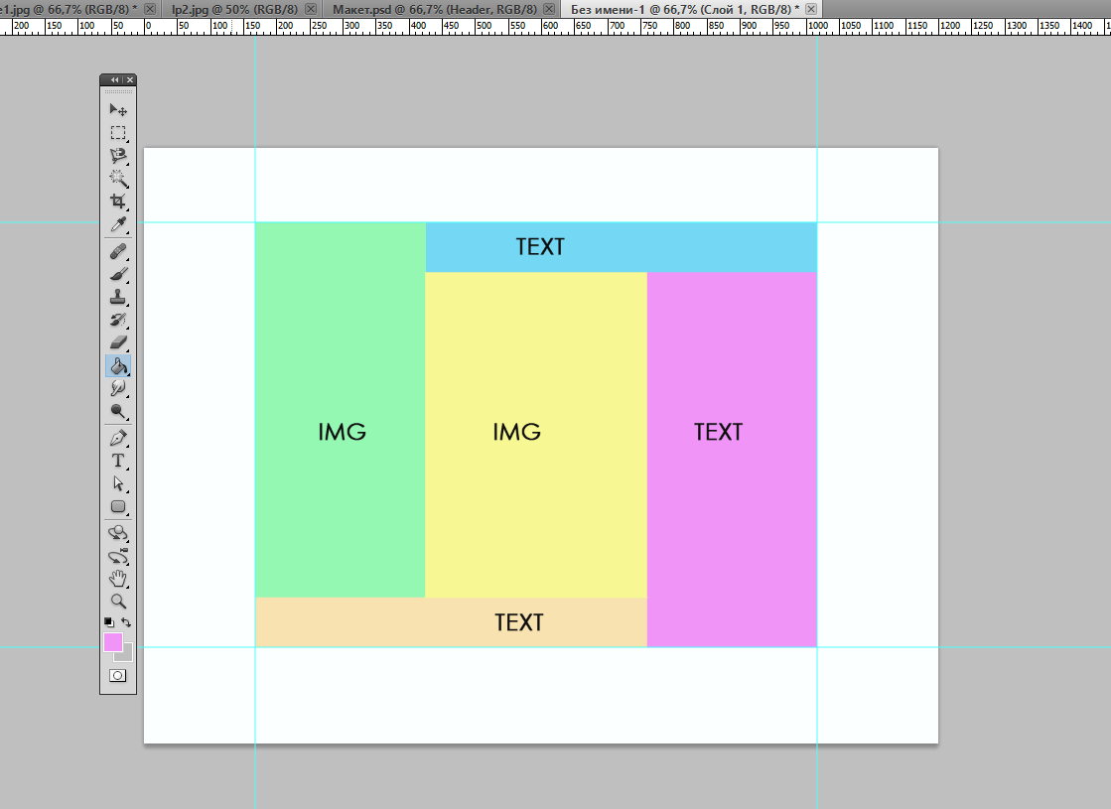

**2. Хід роботи**

За допомогою текстового редактора VSCode, було створено структуру WEB-сторінки мовою HTML-5 (index.html), файл стилів CSS (style.css) та 2 jpg-зображення.

Вміст файлів:

**index.html**

<!DOCTYPE html>

<html>

    <head>

        <meta charset="UTF-8">

        <title>Дупак М. С. ІП-96 Лаб 3 Варіант 79</title>

        <link rel="stylesheet" href="style.css">

    </head>

    <body>

        <h1>FLOAT</h1>

        <img id="img-1-float" src="img/kpi1.jpg"/>

        <p id="text-1-float">

            Among Us (з англ. «Серед нас») — багатокористувацька відеогра на соціальну дедукцію, створена американською компанією InnerSloth 15 червня 2018 року.

        </p>

        <img id="img-2-float" src="img/kpi2.jpg"/>

        <p id="text-2-float">

            Амогус (англ. Amogus) — спотворена назва гри, яка стала трендом та мемом у 2021 році. Також амогусом називають спрощений малюнок персонажа цієї гри — космічного чоловічка.

            Все почалося з поста редітора Lewdvik, який опублікував відредагований комікс. Автор узяв за основу комікс художника StoneToss та додав до нього персонажа з Among Us.

            Людинка вийшла спрощеною, тому й отримала нове ім'я — Amogus. Зненацька слово Амогус стало окремим мемом. Люди стали додавати самозванця в інші комікси та меми, доводячи все до абсурду.

            Ще один подих розвитку мема розпочався у квітні, коли мем Амогус уже став своєрідною класикою.

            Люди почали підбирати схожі слова, що закінчуються на -us (наприклад, Colombus), і перемальовувати панелі з імпостором у стилі Амонгуса.

            У такому форматі мем розпочав свій розвиток у квітні та вийшов на пік у травні 2021 року.

            В рамках тренду до Коломбуса додалися Гомункулус, Августус, Абобус та інші персонажі історії, фільмів, ігор і т. д.

        </p>

        <p id="text-3-float">

            Гра відбувається із видом згори. Група з 4-10-х гравців виступають в ролі астронавтів космічного корабля, колонії на іншій планеті чи повітряної станції.

            Від 1 до 3-х учасників випадковим чином стають самозванцями.

            Мета самозванців — непомітно вбити цивільних, поки їхня кількість не стане принаймні рівною кількості самозванців.

            Тоді як самі цивільні намагаються позбутися самозванців, для чого спілкуються в текстовому чаті й голосують кого викинути за борт, як у грі Мафія.

            Вигляд учасників налаштовується різними кольорами та аксесуарами, вони можуть водити з собою домашніх улюбленців, але на ігровий процес це не впливає.

            При знаходженні трупа будь-який гравець може почати обговорення, в ході якого голосуванням гравці, радячись щодо обставин, вираховують самозванця.

            Наприклад, вказують, що підозрюваний був неподалік від нещодавно виявленого трупа. Персонаж, який отримав максимальну кількість голосів, викидається в космос,

            лаву або скидається у прірву (залежить від карти), але продовжує гру у вигляді невидимого привида, здатного продовжувати виконувати завдання

            (або ж влаштовувати саботаж, якщо він самозванець), проходити крізь стіни і спостерігати за тим, що відбувається, але не може голосувати і спілкуватися з іншими живими персонажами.

            Гравці мають право голосувати за кого завгодно, навіть за себе, або взагалі не голосувати, в такому випадку, якщо більше половини не проголосувала, то ніхто не вибуває.

            Викинувши учасника, гравці отримують повідомлення чи був він справді самозванцем. Якщо всі самозванці будуть викинуті, то цивільні космонавти переможуть.

            Є можливість влаштувати обговорення, навіть якщо ніхто не помер, проте ця функція має ліміт використання. Якщо самозванець скоїв убивство, то наступне він може зробити тільки через деякий час.

            Кожен учасник має обмежене поле зору, тому бачить лише те, що відбувається неподалік. Гравці можуть виконувати завдання на карті:

            крутити вентилі, заливати бензин у паливні баки, натискати кнопки тощо. Коли стається саботаж (крім вимкнення світла і зв'язку),

            починається зворотний відлік і цивільні мають час знайти поломку та виправити її.

        </p>

        <h1 style="margin-top: 150px;">FLEX</h1>

        <div>

        <div id="container-1">

            <img id="img-1-flex" src="img/kpi1.jpg"/>

            <div id="container-2">

                <p id="text-1-flex">

                    Among Us (з англ. «Серед нас») — багатокористувацька відеогра на соціальну дедукцію, створена американською компанією InnerSloth 15 червня 2018 року.

                </p>

                <div id="container-3">

                    <img id="img-2-flex" src="img/kpi2.jpg"/>

                    <p id="text-2-flex">

                        Гра відбувається із видом згори. Група з 4-10-х гравців виступають в ролі астронавтів космічного корабля, колонії на іншій планеті чи повітряної станції.

                        Від 1 до 3-х учасників випадковим чином стають самозванцями.

                        Мета самозванців — непомітно вбити цивільних, поки їхня кількість не стане принаймні рівною кількості самозванців.

                        Тоді як самі цивільні намагаються позбутися самозванців, для чого спілкуються в текстовому чаті й голосують кого викинути за борт, як у грі Мафія.

                        Вигляд учасників налаштовується різними кольорами та аксесуарами, вони можуть водити з собою домашніх улюбленців, але на ігровий процес це не впливає.

                        При знаходженні трупа будь-який гравець може почати обговорення, в ході якого голосуванням гравці, радячись щодо обставин, вираховують самозванця.

                        Наприклад, вказують, що підозрюваний був неподалік від нещодавно виявленого трупа. Персонаж, який отримав максимальну кількість голосів, викидається в космос,

                        лаву або скидається у прірву (залежить від карти), але продовжує гру у вигляді невидимого привида, здатного продовжувати виконувати завдання

                        (або ж влаштовувати саботаж, якщо він самозванець), проходити крізь стіни і спостерігати за тим, що відбувається, але не може голосувати і спілкуватися з іншими живими персонажами.

                        Гравці мають право голосувати за кого завгодно, навіть за себе, або взагалі не голосувати, в такому випадку, якщо більше половини не проголосувала, то ніхто не вибуває.

                        Викинувши учасника, гравці отримують повідомлення чи був він справді самозванцем. Якщо всі самозванці будуть викинуті, то цивільні космонавти переможуть.

                        Є можливість влаштувати обговорення, навіть якщо ніхто не помер, проте ця функція має ліміт використання. Якщо самозванець скоїв убивство, то наступне він може зробити тільки через деякий час.

                        Кожен учасник має обмежене поле зору, тому бачить лише те, що відбувається неподалік. Гравці можуть виконувати завдання на карті:

                        крутити вентилі, заливати бензин у паливні баки, натискати кнопки тощо. Коли стається саботаж (крім вимкнення світла і зв'язку),

                        починається зворотний відлік і цивільні мають час знайти поломку та виправити її.

                    </p>

                </div>

            </div>

        </div>

        <p id="text-3-flex">

            Амогус (англ. Amogus) — спотворена назва гри, яка стала трендом та мемом у 2021 році. Також амогусом називають спрощений малюнок персонажа цієї гри — космічного чоловічка.

            Все почалося з поста редітора Lewdvik, який опублікував відредагований комікс. Автор узяв за основу комікс художника StoneToss та додав до нього персонажа з Among Us.

            Людинка вийшла спрощеною, тому й отримала нове ім'я — Amogus. Зненацька слово Амогус стало окремим мемом. Люди стали додавати самозванця в інші комікси та меми, доводячи все до абсурду.

            Ще один подих розвитку мема розпочався у квітні, коли мем Амогус уже став своєрідною класикою.

            Люди почали підбирати схожі слова, що закінчуються на -us (наприклад, Colombus), і перемальовувати панелі з імпостором у стилі Амонгуса.

            У такому форматі мем розпочав свій розвиток у квітні та вийшов на пік у травні 2021 року.

            В рамках тренду до Коломбуса додалися Гомункулус, Августус, Абобус та інші персонажі історії, фільмів, ігор і т. д.

        </p></div>

    </body>

</html>

**style.css**

#img-1-float {

    float: left;

    width: 33%;

    height: 600px;

}

#text-1-float {

    float: middle;

}

#img-2-float {

    width: 33%;

    height: 566px;

    float: left;

}

#text-2-float {

    margin-top: 50px;

    float: left;

    width: 66%;

}

#text-3-float {

    height: 600px;

}

#container-1 {

    display: flex;

    align-items: stretch;

    width: 100%;

}

#container-2 {

    display: flex;

    flex-direction: column;

    width: 100%;

}

#container-3 {

    display: flex;

    align-items: stretch;

}

#img-1-flex {

    width: 33%;

    height: 600px;

}

#text-1-flex {

    height: 10%;

}

#img-2-flex {

    width: 50%;

    height: 550px;

}

#text-2-flex {

    width: 33%;

}

#text-3-flex {

    position: relative;

    bottom: 100px;

    width: 66%;

}

h1 {

    text-align: center;

}

**3. Отримання результатів**

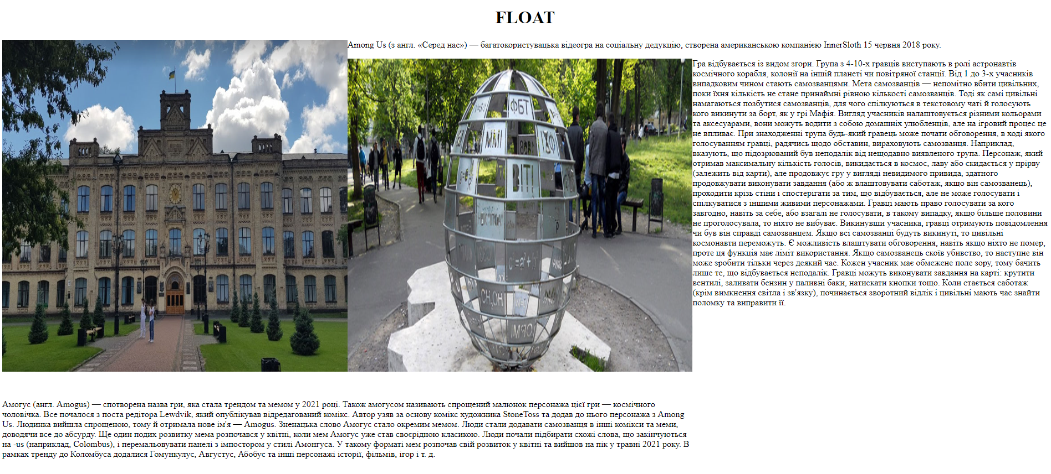

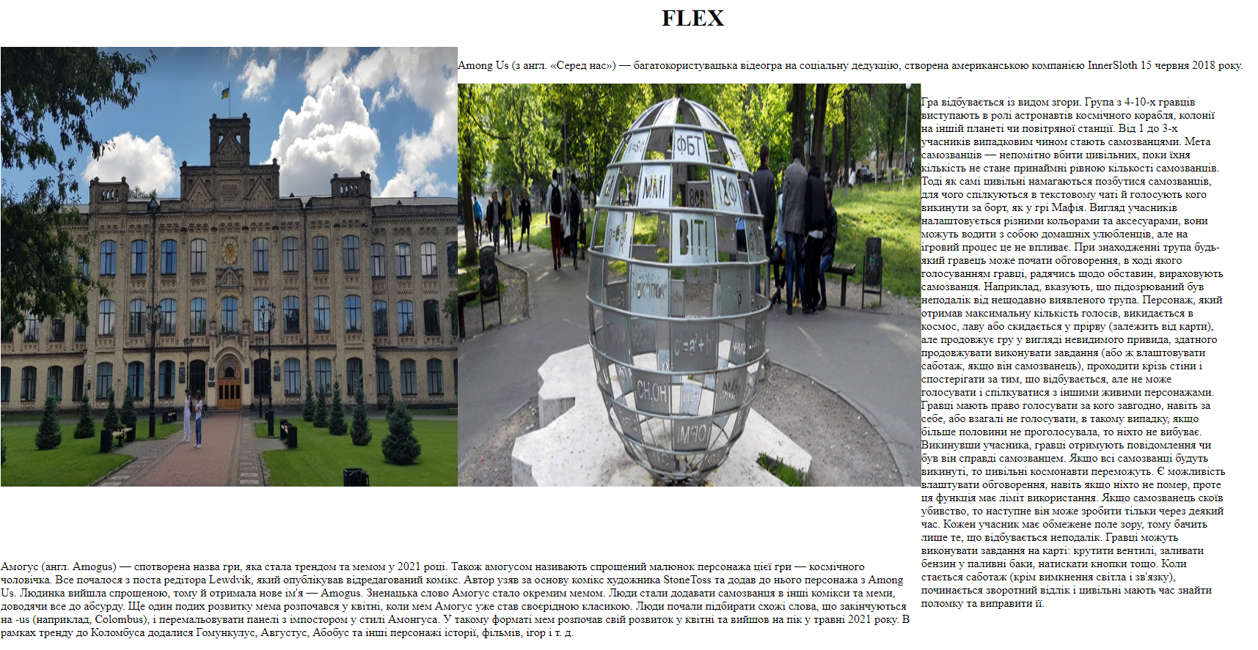

**4. Висновок**

Під час виконання лабораторної роботи я оволодів навичками блочної верстки web-сторінки за допомогою HTML-5 та CSS, використовувати технології float, flex.

Посилання на репозиторій GitHub:   
<https://github.com/well-that-sucks/WEB_Basics/tree/main/Lab3>

Посилання на Web-сторінку:   
<https://well-that-sucks.github.io/WEB_Basics/Lab3/>